

**P400**

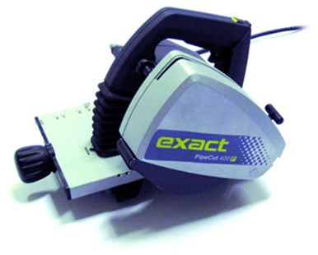

De machine voor kunststof

• Voor kunststof pijpen van ø 100 - 400 mm

• Maximale wanddikte kunststof pijp 25 mm

• Schuine kant tot 22 mm met bevelblad

